INSTITUCIÓN EDUCATIVA ESCUELA NORMAL SUPERIOR SAN CARLOS
LA UNIÓN - NARIÑO

La literatura y los géneros literarios

REFERENTES PREVIOS: antes de conocer la teoría de la literatura y sus géneros, es necesario resaltar aspectos importantes y responder las siguientes preguntas:

Conversa con tus padres o familiares acerca de las narraciones que conoces.

- CONSTRUCCIÓN DEL CONOCIMIENTO: a continuación, se presenta la teoría acerca de la literatura y sus géneros.

LA LITERATURA

La literatura es el arte que utiliza la palabra como principal medio de expresión. También se llama literatura al conjunto de obras literarias que se han producido en un país, en una lengua o en una época determinada.

El ser humano, desde sus inicios, ha manifestado la necesidad de expresar sus sentimientos y sus pensamientos. Algunos lo hacen escribiendo, otros lo hacen cantando y otros lo hacen actuando. De esta forma, los géneros literarios, en estos tiempos modernos se agrupan en tres, y son:

GÉNERO NARRATIVO O ÉPICO:

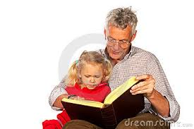
Es el género que agrupa todo lo que se lee en prosa, es decir, no en verso. Son textos escritos para entretener, informar, educar. Son ejemplos de este género: el cuento, el mito, la leyenda, la fábula, la crónica. Este fue el primero de los géneros literarios en aparecer, porque las personas, al principio de la humanidad, transmitían sus historias de generación en generación.

GÉNERO LÍRICO O POÉTICO:

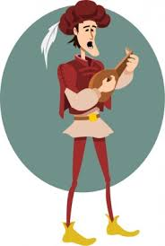
Agrupa todo lo que se recita o canta, por ejemplo, la poesía, los trabalenguas, las retahílas, las coplas. Estos textos tienen ritmo, musicalidad y generalmente, no siempre, tienen rima.

GÉNERO DRAMÁTICO O TEATRAL:

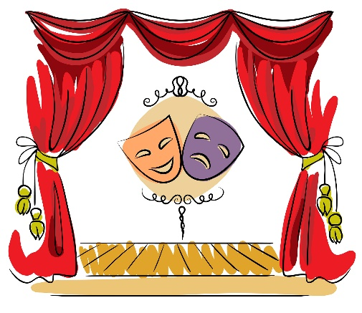
Agrupa todo aquello que se pone en una escena. Por ejemplo: el drama, el teatro, los mimos, las marionetas, los títeres.

GÉNERO NARRATIVO

Es el relat0 de una serie de hechos o acciones que pueden ser reales o irreales. En toda narración hay una voz que cuenta lo que está pasando. Esla voz del NARRADOR.

El género narrativo cuenta con ciertos elementos característicos. Algunos de ellos son: Personajes, narrador, espacio y tiempo.

PERSONAJES: Participan en la historia y su carácter se desarrolla de forma independiente de la voluntad del autor, a medida que transcurre la narración.

NARRADOR: Relata la historia desde diferentes perspectivas.
ESPACIO: Lugar donde se desarrolla la historia, puede ser real o irreal.
TIEMPO: Se refiere al momento específico en el que se desarrollan las acciones, puede ser CRONOLÓGICO O ATMOSFÉRICO.

Lee la fábula:

LA RANA AUTÉNTICA
Augusto Monterroso
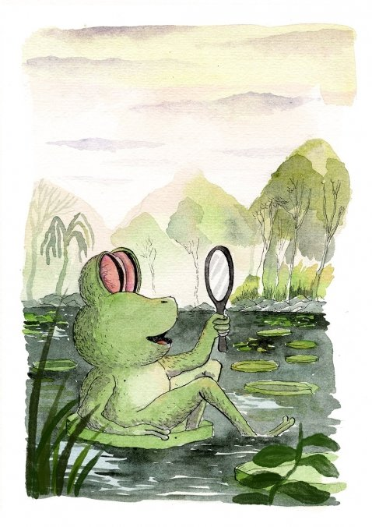
Había una vez una rana que quería ser una rana auténtica, y todos los días se esforzaba en ello.
Al principio se compró un espejo en el que se miraba largamente buscando su ansiada autenticidad. Unas veces parecía encontrarla y otras no, según el humor de ese día o de la hora, hasta que se cansó de esto y guardó el espejo en un baúl.
Por fin pensó que la única forma de conocer su propio valor estaba en la opinión de la gente, y comenzó a peinarse y a vestirse y a desvestirse (cuando no le quedaba otro recurso) para saber si los demás la aprobaban y reconocían que era una rana auténtica.
Un día observó que lo que más admiraban de ella era su cuerpo, especialmente sus piernas, de manera que se dedicó a hacer sentadillas y a saltar para tener unas ancas cada vez mejores, y sentía que todos la aplaudían.
Y así seguía haciendo esfuerzos hasta que, dispuesta a cualquier cosa para lograr que la consideraran una rana auténtica, se dejaba arrancar las ancas, y los otros se las comían, y ella todavía alcanzaba a oír con amargura cuando decían que qué buena rana, que parecía pollo.
FIN
- ¿Piensas que una situación como la que le sucedió a la rana, se puede presentar en la vida real? Explica tu respuesta
- ¿Qué enseñanza te deja la narración?

GÉNERO LÍRICO

Pertenecen al género lírico las obras compuestas en verso en las que el autor expresa en primera persona sus sentimientos, ideas o creencias, utilizando un lenguaje diferente del que empleamos en la vida diaria. Por ejemplo:
MADRE: tú eres el ángel,
Que muestra la presencia de Dios
En la humanidad
La persona que escribe un poema se llama Poeta; el poeta es el que expresa un sentimiento ante la realidad o suceso-
La prosa y el verso.
. La prosa.
Es la forma más natural de escribir. Se puede contar un hecho de varias maneras. Cuando se escribe en prosa se ocupa toda la línea.
Era el mes de mayo. Hacía calor y los trigos comenzaban a crecer. El campo
estaba lleno de flores y los pájaros cantaban. Los enamorados paseaban.
. El verso.
Es una forma especial de expresarse. Es más difícil que la prosa, ya que los textos en verso presentan unas características especiales que crean un ritmo y musicalidad específicos en esta forma de contar cosas.
Que por mayo era por mayo
cuando hace la calor,
cuando los trigos encañan
y están los campos en flor,
cuando canta la calandria
y responde el ruiseñor,
cuando los enamorados
van a servir al amor.

DENOMINACIÓN DE LOS VERSOS
ARTE MAYOR | ARTE MENOR
Dos sílabas: BISÍLABOS | Nueve sílabas: ENEASÍLABOS
Tres sílabas: TRISÍLABOS | Diez sílabas: DECASÍLABOS
Cuatro sílabas: TETRASÍLABOS | Once sílabas: ENDECASÍLABOS
Cinco sílabas: PENTASÍLABOS | Doce sílabas: DODECASÍLABOS
Seis sílabas: HEXASÍLABOS | Trece sílabas: TRIDECASÍLABOS
Siete sílabas: HEPTASÍLABOS | Catorce sílabas y más: ALEJANDRINOS
Ocho sílabas: OCTOSÍLABOS

GÉNERO DRAMÁTICO

El género dramático es aquel que se escribe en forma de diálogo entre los personajes, o bien de monólogo y que se desarrolla dentro de un espacio y tiempo determinados.
Este tipo de obras son escritas para ser representadas de forma teatral, es decir, interpretadas por actores y frente a un público.
CARACTERÍSTICAS:
- Este género pertenece a la literatura, porque busca alcanzar una belleza estética.
- Es un texto pensado para representarse delante de un público.
- El drama puede estar escrito en verso o en prosa, o combinando ambos estilos.
- A quienes escriben este tipo de obras se les llama dramaturgos.
- El género dramático no posee narradores en tercera persona. En un drama son exclusivamente los personajes, mediante sus diálogos y monólogos, quienes se encargan de llevar adelante toda la obra.
- Los textos dramáticos contienen acotaciones. Las acotaciones se escriben entre paréntesis y son indicaciones dirigidas a los actores y al director con el objeto de darles instrucciones precisas sobre, cómo debe decirse tal o cual parlamento, cuándo deben entrar los personajes a escena, de qué modo deben estar vestidos, dónde ocurren los hechos, etc.
- Las obras dramáticas suelen dividirse en ACTOS y éstos, a su vez, se subdividen en ESCENAS.
- Dentro del género dramático podemos encontrar 3 subgéneros principales: la tragedia, la comedia y la farsa.
SUBGÉNEROS DEL DRAMA:
Tragedia: en esta forma dramática generalmente vemos a los personajes desenvolverse bajo fuertes conflictos existenciales, y enfrentándose a un destino poco casual. En general las tragedias acaban en la muerte del personaje protagónico o en su destrucción moral o económica.
Comedia: en las comedias nos encontraremos con personajes que se enfrentan a las dificultades o conflictos de la vida cotidiana de forma graciosa, haciendo reír a su público, burlándose de sus propios defectos y teniendo desenlaces felices donde se expone la debilidad humana.
Auto sacramental: son representaciones de episodios bíblicos, misterios de la religión, o conflictos de carácter moral y teogónico.
PRINCIPALES DRAMATURGOS DE TODOS LOS TIEMPOS:
Algunos de los más grandes dramaturgos de todas las épocas fueron Shakespeare, Moliére, Sófocles, Eurípides, Lope de Vega, Tirso de Molina, Calderón de la Barca, Goethe, Chejov, Ibsen, García Lorca, Oscar Wilde y Samuel Beckett.
- En grupos de 4 estudiantes, consultar una obra dramática de uno de los tres subgéneros y representarla teniendo en cuenta las características explicadas en clase.

